Приложение № 1 к Постановлению

Администрации города Обнинска от 22.10.2024 № 3123-п 1

Организация дорожного движения на автомобильных дорогах г. Обнинск при проведении сельскохозяйственных ярмарок выходного дня в 2024 году в городе Обнинске:

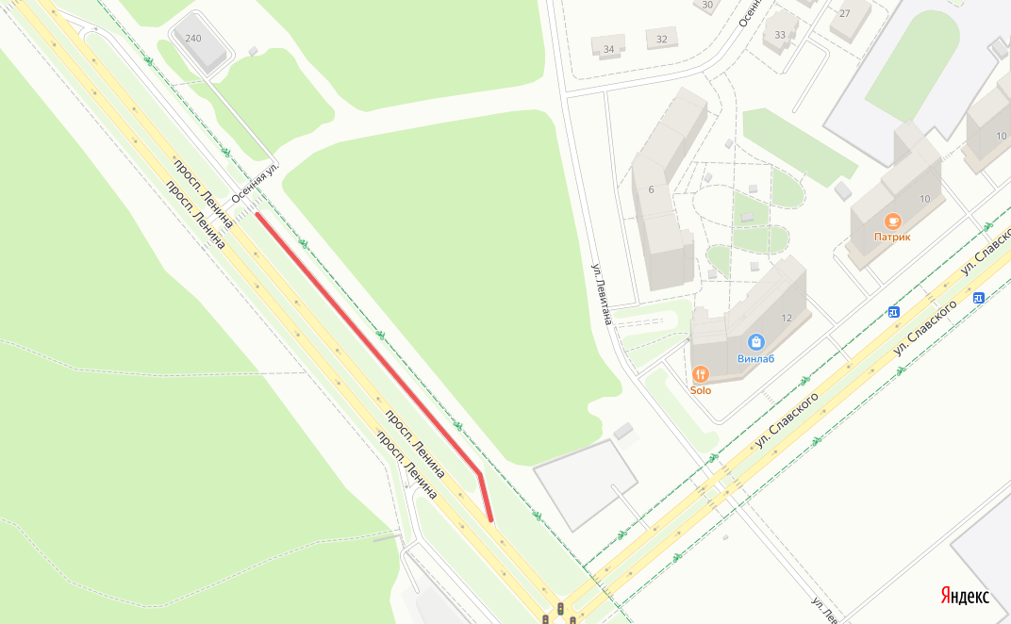

**Перекрытие** **________**

**Участок:** автомобильная парковка в районе дома № 240 пр. Ленина.

**Период:** - 25 октября 2024 года с 12.00 часов до 26 октября 18.00 часов,

- 8 ноября 2024 года с 12.00 часов до 9 ноября 18.00 часов,

- 22 ноября 2024 года с 12.00 часов до 23 ноября 18.00 часов,

- 6 декабря 2024 года с 12.00 часов до 7 декабря 18.00 часов,

- 20 декабря 2024 года с 12.00 часов до 21 декабря 18.00 часов

**Особенности:** полное перекрытие.

**Согласовано:**

|  |  |
| --- | --- |
| Заместитель главы Администрации города  по экономическому развитию И.Н. Висковская  Заместитель главы Администрации города  по вопросам городского хозяйства И.В. Раудуве |  |

Начальник правового управления

Администрации города Обнинска С.А. Помещикова

Исп. Порхачева И.В.

Тел.: 39-5-83-23

Рассылка:

1.В дело- 4 экз.;

2.УГХ – 1 экз.;

3.МАУ «Благоустройство» - 1экз.;

4.СМИ – 1 экз.;

5.КПРиС – 1 экз.;

6.ОМВД – 1экз.